丰都县人民政府办公室
关于印发丰都县校车安全管理条例实施办法的
通 知
丰都府办发〔2012〕106号

各镇乡人民政府、街道办事处，县级各部门，有关单位：
《丰都县〈校车安全管理条例〉实施办法》已经县政府同意，现印发给你们，请结合实际，认真贯彻执行。

丰都县人民政府办公室
2012年10月26日

丰都县《校车安全管理条例》实施办法

为进一步抓好我县校车安全管理，全力确保广大少年儿童上下学交通安全，根据《校车安全管理条例》（以下简称《条例》）及《重庆市〈校车安全管理条例〉实施意见》（渝办发〔2012〕274号）精神，结合我县实际，制定实施办法。
- 提高认识，深刻认识贯彻落实《条例》的重要性
校车安全事关千万家庭的幸福与社会的和谐稳定。国务院公布施行《条例》，为依法加强校车安全管理提供了法律依据，充分体现了国家对校车安全工作的高度重视。各级各部门要深刻领会贯彻落实《条例》的重要性，以高度的政治责任感，把加强校车安全和校园安全管理工作摆在重要位置，以保障学生上下学安全、维护社会和谐稳定为己任，加强组织领导，注重统筹协调，强化工作落实，坚决杜绝和避免校车安全事故，为我县广大青少年创造一个安全健康的成长环境。
二、强化措施，全力抓好校车安全管理工作
（一）加强《条例》的学习宣传。
1.教育、宣传、公安、交通、安监等部门要把学习宣传《条例》作为当前校园安全管理工作的首要任务，摆上重要议事日程。要组织相关人员认真学习《条例》，对有关内容进行研讨，邀请有关专家对《条例》进行解读和辅导，切实领会《条例》的精神和内容，进一步明确各部门监管职责，提高校车安全管理水平。
2.宣传部门要通过广播、电视、报刊、网络等媒体加强对《条例》的宣传，营造良好的宣传氛围。教育行政部门要会同交通、安监等部门和各学校开展以学习《条例》为主要内容的交通安全教育，让广大师生、家长、校车所有人及驾驶人、随车照管人员充分掌握交通安全知识，提高安全意识。
（二）切实开展校车专项治理。
公安、交通等部门要定期或不定期开展专项治理。对使用拼装或达到报废标准的机动车接送学生的，要依法收缴并强制报废机动车，严格依法处罚机动车驾驶人和所有人。对使用未取得校车标牌的车辆提供校车服务或未取得校车驾驶资格的人驾驶校车的，要严格依法处罚。对校车超速、超员等严重交通违法行为，要严格监督，依法查处。对驾驶人因交通违法、交通事故等原因不符合《条例》规定的校车驾驶人条件的，要坚决依法取消其校车驾驶资格。对其他机动车辆不避让正停靠上下学生的校车的，要严格依法查处。
（三）加大校车安全管理处罚力度。
交通部门要加大校车安全管理处罚力度，对不具备校车条件的或者检测不合格的车辆，要坚决停用；对不符合校车驾驶人资格的，要坚决更换；对非法接送学生的车辆，要坚决取缔；对不依法履行校车安全管理职责的负责人和直接责任人员依法给予处分。
（四）落实现有非专用和专用校车的使用管理。
1.根据《重庆市〈校车安全管理条例〉实施意见》精神，结合我县实际，确定用于接送小学生、幼儿的非专用校车使用过渡期限为1年，即从2012年9月1日至2013年8月31日。有条件的镇乡街可尽快实现将非专用校车更换为专用校车。过渡期后，用于接送小学生、幼儿的校车必须为符合国家标准的专用校车。
2.2012年10月31日前，由教育部门牵头，公安、交通等部门配合，根据《条例》、《机动车运行安全技术条件》（GB7258）、《专用校车安全技术条件》（GB24407）等有关要求对现有专用校车和校车驾驶人重新进行资格审核。即由校车所有人提出校车使用许可申请（见附件5），按规定程序予以审批，经审批同意后，校车所有人凭相关资料，提出校车标牌申请（见附件6），由公安交管部门按校车标牌核发流程（见附件3），对符合相关规定和标准的，核发校车标牌；校车驾驶人填写《校车驾驶资格审批表》（见附件4），由公安交管部门按校车驾驶资格审批流程（见附件2）进行审核，对符合条件的，在机动车驾驶证上签注准许驾驶校车，并通报教育行政部门。教育、公安交管部门要建立健全校车安全管理档案，严格做到“一车一档”，并及时将相关信息分类抄送交通等相关部门。
现有专校车必须按照《条例》规定，配备逃生锤、干粉灭火器、急救箱等安全设备，放置在便于取用的位置，并确保性能良好、有效适用。车辆必须取得校车使用许可，驾驶人员必须取得校车驾驶资格。过渡期间，教委要加强教育与管理，公安局要加大执法力度，严查违规违法行为，交委、安监等部门要积极配合协作，加强教育与监督，确保过渡期间安全。
（五）逐步推进校车规范化经营。
1.各校更换校车（新购校车）或校车服务提供者新购置校车需填写《校车使用许可审批表》，按照校车使用许可审批流程（见附件1）办理校车使用许可。新购置的校车必须是符合国家安全标准、取得机动车检验合格证明、已经在公安部门办理注册登记的各型专用校车。
2.配备校车的学校和校车服务提供者应建立健全校车安全管理制度，配备安全管理人员及随车照管人员，加强校车的安全维护，定期对校车驾驶人进行安全教育和培训，保障学生乘坐校车安全。
3.校车安全管理责任主体为各镇乡人民政府、街道办事处。
4.县财政依据财政部制定的办法，承担校车服务所需的财政资金。
三、落实责任，建立健全校车安全管理长效机制
（一）建立校车安全管理联席会议制度。
建立以县政府分管副县长为召集人，县教委、县委宣传部、县公安局、县发改委、县经信委、县司法局、县财政局、县规划局、县交委、县国税局、县地税局、县质监局、县文体广新局、县安监局、县政府法制办、丰都新闻社、县总工会、团县委、县妇联、县关工委、中国人民财产保险股份有限公司丰都支公司等部门和单位有关负责人为成员的全县校车安全管理联席会议，负责指导全县校车安全管理工作。
（二）校车安全管理职责。
1.各镇乡人民政府、街道办事处：
依照法律、行政法规和有关规定，对行政区域内的校车安全管理工作负总责。
2.县教委：
（1）依照法律、行政法规和有关规定，负责校车安全管理的有关工作，会同有关部门建立校车安全管理工作协调机制。
（2）加强对学校的监管，指导、督促学校建立健全校车安全管理制度，明确和落实校车安全管理责任，组织学校开展交通安全教育和校车安全事故应急处理演练。
（3）建立健全校车安全管理信息共享机制，设立并公布举报电话、举报网络平台。指导学校做好学生就近入学或者在寄宿制学校入学，减少学生上下学的交通风险。
（4）建立校车使用许可制度，做好校车使用许可申请的受理、分送、审查和上报工作，全面掌握学生上下学和现有校车状况以及校车需求，做好过渡期的相关工作。
（5）督促各镇乡街教育管理中心加强对学校的监管，指导、督促学校建立健全校车安全管理制度，明确和落实校车安全管理责任，组织学校开展交通安全教育和校车安全事故应急处理演练。
（6）参与开展校车安全管理工作督导检查，对违反《条例》规定的学校有关人员进行相应处分。
（7）落实联席会议议定的相关工作任务。
3．县公安局：
（1）依照法律、行政法规和相关规定，负责校车安全管理的有关工作，会同有关部门建立校车安全管理工作协调机制，配合教育行政部门组织学校开展交通安全教育。
（2）参与制订并实施校车服务方案，建立健全校车安全管理工作协调机制和信息共享机制，依法对校车使用许可申请提出意见，做好校车标牌发放回收工作。
（3）做好校车驾驶人资格申请的受理、审查、认定工作和校车驾驶人审验、校车安全技术检验工作，设立并公布举报电话、举报网络平台。
（4）加强对校车行驶线路的道路交通秩序管理，加强对校车运行情况的监督检查，依法查处校车道路交通安全违法行为；收缴并强制报废用于接送学生的拼装车或者达到报废标准的机动车；查处使用未取得校车标牌的车辆提供校车服务，未取得校车驾驶资格的人员驾驶校车，伪造、变造或者使用伪造、变造校车标牌等行为，以及机动车驾驶人不按规定避让校车的交通违法行为；查处违反《条例》规定、构成违反治安管理的行为。
（5）参与开展校车安全管理工作督导检查。对本部门不依法履行校车安全管理职责的负责人和直接责任人员依法给予处分。
（6）落实联席会议议定的相关工作任务。
4.县委宣传部：
负责协调媒体做好涉及校车安全管理的新闻宣传和舆论引导工作。参加校车安全管理工作督导检查。落实联席会议议定的相关工作任务。
5.县发改委：
（1）参与校车安全管理工作。参与建立校车经费多渠道筹措机制，并通过财政资助、税收优惠、鼓励社会捐赠等多种方式，按照规定支持使用校车接送学生的服务。
（2）履行校车安全管理的相关职责。
（3）参加校车安全管理工作督导检查。落实联席会议议定的相关工作任务。
6.县经信委：
（1）依照法律、行政法规和国务院的有关规定，负责校车安全管理的有关工作。
（2）严格执行校车安全国家标准，不符合标准的，不得销售。
（3）参与校车安全管理工作，建立健全信息共享机制，履行校车安全管理的相关职责。
（4）参与校车安全管理工作督导检查。对本部门不依法履行校车安全管理职责的负责人和直接责任人员依法给予处分。
（5）落实联席会议议定的相关工作任务。
7.县司法局：
开展校车安全相关法制宣传。参加校车安全管理工作督导检查。落实联席会议议定的相关工作任务。
8.县财政局：
（1）参与校车安全管理工作。建立多渠道筹措校车经费的机制，通过财政资助、税收优惠、鼓励社会捐赠等多种方式支持使用校车接送学生的服务。落实支持校车服务所需财政资金，牵头制定支持校车服务的税收优惠办法。
（2）承担校车安全管理的相关职责。
（3）参加校车安全管理工作督导检查。落实联席会议议定的相关工作任务。
9.县规划局：
根据《条例》有关规定，在开展城乡规划编制时，积极配合相关部门，合理调整学校设置规划，为学生就近入学创造条件。参加校车安全管理工作督导检查。落实联席会议议定的相关工作任务。
10.县交委：
（1）依照法律、行政法规和国务院的规定，负责校车安全管理的有关工作。
（2）参与制订校车服务方案，建立健全校车安全管理工作协调机制和信息共享机制，做好校车使用许可申请的审查工作，建立并督促汽车维修企业落实校车维修质量保证期制度。
（3）加强对取得道路运输经营许可的校车服务提供者的监管，依照《条例》规定对取得道路运输经营许可的企业或个体经营者的有关违规行为给予处罚。
（4）会同有关部门发展城市和农村公共交通，合理规划、设置公共交通线路和站点，按照标准设置校车停靠站点预告标识和校车停靠站点标牌，规划校车停靠站点标线，及时改善道路安全通行条件、消除安全隐患，设立并公布举报电话、举报网络平台。
（5）参加校车安全管理工作督导检查。对本部门不依法履行校车安全管理职责的负责人和直接责任人员依法给予处分。
（6）落实联席会议议定的相关工作任务。
11.县国税局、县地税局：
组织贯彻落实支持校车服务的税收优惠政策和措施；加强税收管理，优化纳税服务，对税收政策实施中的问题进行解释；密切跟踪相关税收政策执行情况，及时对支持校车服务的税收政策实施效果进行评估，研究提出调整完善的建议。参加校车安全管理工作督导检查。落实联席会议议定的相关工作任务。
12.县质监局：
（1）依照法律、行政法规和国务院有关规定，负责校车安全管理有关工作，参与校车安全管理工作。
（2）依照《条例》规定，参与建立健全校车安全管理工作协调机制和信息共享机制，履行校车安全管理的相关职责。
（3）参加校车安全管理工作督导检查。对本部门不依法履行校车安全管理职责的，按有关规定追究责任。
（4）落实联席会议议定的相关工作任务。
13.县文体广新局：
积极组织协调丰都电视台做好校车安全方面的宣传报道，不断提高全社会安全意识，营造良好的舆论环境。参加校车安全管理工作督导检查。落实联席会议议定的相关工作任务。
14.县安监局：
（1）依照法律、行政法规和国务院有关规定，负责校车安全管理的综合监管工作。指导协调、监督镇乡街安监部门履行校车安全管理职责。
（2）依法组织、参加校车安全管理工作督导检查；督促有关单位依法查处涉及校车安全管理的违法行为；督促有关单位及时消除涉及校车的安全隐患，核查处理举报投诉。
（3）参与校车安全管理工作。落实联席会议议定的相关工作任务。
15.县政府法制办：
在贯彻实施《条例》过程中，对条文本身需要进一步明确的问题，会同有关部门共同研究。参加校车安全管理工作督导检查。落实联席会议议定的相关工作任务。
16.丰都新闻社：
做好丰都报、丰都手机报、丰都新闻网的宣传报道工作，并加强网上舆论引导、管理和网上舆情监控。参加校车安全管理工作督导检查。落实联席会议议定的相关工作任务。
17.中国人民财产保险股份有限公司丰都支公司：
积极配合有关部门开展校车安全管理工作，做好校车车辆保险的承保、理赔服务，大力发展校车承运人责任保险，为校车安全提供风险保障。参加校车安全管理工作督导检查。落实联席会议议定的相关工作任务。
18.县总工会：
参与校车服务方案的制订，监督《条例》和校车服务方案的实施。指导学校教育工会组织学校教职工通过教职工代表大会、校务公开等形式，参加本单位校车安全的民主管理和民主监督。监督学校与校车驾驶人签订包含校车安全条款的集体合同和劳动合同，协助学校对教职工开展交通安全教育。参加校车安全管理工作督导检查。落实联席会议议定的相关工作任务。
19.团县委：
收集、整理青少年学生及家长对校车安全管理工作的意见、建议；组织开展活动，面向青少年学生宣传校车交通安全知识；加强校车安全新闻宣传，营造良好的社会氛围；参与校车安全管理督导检查，监督校车运行，举报校车违规行为，推动校车安全工作落实。落实联席会议议定的相关工作任务。
20.县妇联：
了解并反映家长和儿童对校车安全管理方面的问题和建议；配合有关部门加强对校车安全管理工作重要性的宣传教育；参与对校车安全管理工作的社会监督；参加校车安全管理工作督导检查。落实联席会议议定的相关工作任务。
21.县关工委：
积极推动全社会贯彻落实国家有关校车安全的管理条例及法律法规，切实维护青少年的合法权益。积极开展交通安全常识宣讲，加强舆论宣传工作。参加校车安全管理工作督导检查。落实联席会议议定的相关工作任务。
（三）建立校车安全管理长效机制。
各镇乡人民政府、街道办事处以及县级相关部门要根据《条例》要求，认真履行校车安全管理职责，利用联席会议渠道，建立校车安全管理协调机制，建立部门间校车安全管理信息资源共享平台，及时沟通当前工作情况，及时传递校车交通违法、交通事故信息，加强对行政区域内校车运行情况的督查，严格法律责任，积极探索建立校车安全管理的长效机制。

附件：
1.校车使用许可审批流程
2.校车驾驶资格审批流程
3.校车标牌核发流程
4.丰都县校车驾驶资格审批表
5.丰都县校车使用许可审批表
6.丰都县校车标牌申请表

附件1

校车使用许可审批流程

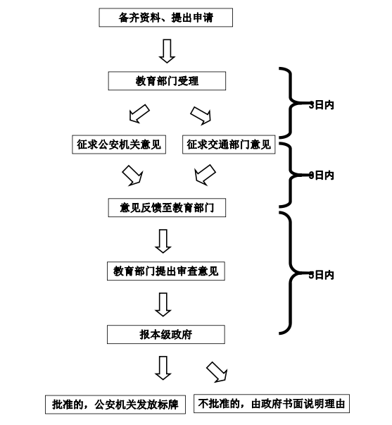

附件2
校车驾驶资格审批流程
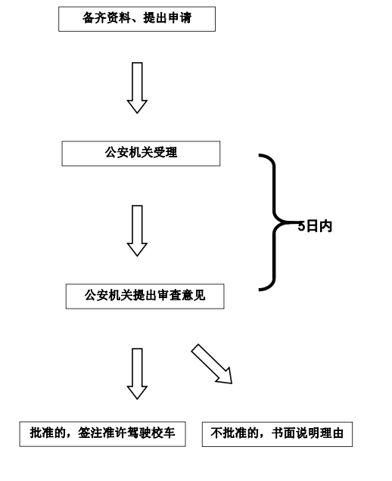

附件3

校车标牌核发流程

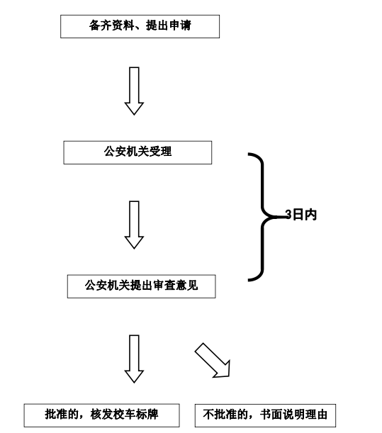

附件4
丰都县校车驾驶资格审批表
姓 名 |  | 性 别 |  | 两寸照片
民 族 |  | 年 龄 |  | 两寸照片
初领证时间 |  | 准驾车型 |  | 两寸照片
文化程度 |  | 安全记录 |  | 两寸照片
身份证号码
联系电话 |  | 联系地址
县公安交通  管理部门  意见 | 盖章：  年 月 日
备注：申请校车驾驶资格所需资料：
申请人身份证复印件；
机动车驾驶证复印件
县级以上医疗机构出具的有关身体条件的证明；
县公安机关出具的无犯罪、吸毒、酗酒行为记录证明。

附件5
丰都县校车使用许可审批表
申请人
校车使用单位
机动车信息 | 号牌号码 | 车辆类型 | VIN号码
驾驶人信息 | 姓 名 | 准驾车型 | 身份证号码
公安交通管理部门意见  盖章：  年 月 日 |  | 交通运输管理部门意见  盖章：  年 月 日
教育行政部门意见

盖章：
年 月 日
县政府意见

盖章：
年 月 日
备注：申办校车许可证所需资料：
1．《丰都县校车许可证申请表》；
2．行驶证原件及复印件（复印最近的年审有效日期）；
3．学校的办学许可证或者办学批文原件及复印件（复印件盖学校公章）；
4．学校组织机构代码证原件及复印件（复印件盖学校公章）；
5．法定代表人身份证原件及复印件（复印件盖学校公章）；
6．机动车汽车安全检测报告（检测民警签名，需原笔迹，复印无效，此检测数据有效期为1个月）；
7．有效期内的机动车交通事故责任强制保险凭证及校车承运人责任保险凭证原件及复印件；
8．县教委出具的申请审批意见；
9．租赁的校巴车辆还需提供：
（1）有效期内的《中华人民共和国道路运输证》原件及复印件；
（2）有效期内的租赁合同原件及复印件；
（3）营运公司组织机构代码证原件及复印件（复印件加盖公司公章）。
附件6
丰都县校车标牌申请表
机动车所有人填写 | 号牌  种类 |  | 号牌号码 |  | 品牌  型号
机动车所有人填写 | 车架  号码 |  | 核定载客人数 |  | 驾驶人  姓 名
机动车所有人填写 | 业 务  类 型 | □初次核发校车标牌  □换发校车标牌  □补发校车标牌 | 校车  类型 | □专用校车  □非专用校车  □幼儿校车  □小学生校车  □其他校车 | 机动车所有人签字（盖章）  年 月 日
机动车所有人填写 | 每天行驶路线和时间 | （行驶路线为校车接送学生经过的主要道路） | 校车  类型 | □专用校车  □非专用校车  □幼儿校车  □小学生校车  □其他校车
公安车管部门机动车查  验意见 |  | 查验合格，该车属 ，校车共核载 人。  查验民警：  盖章：  年 月 日 |  | 县交警大队意见 | 负责人：  盖章：  年 月 日
备 注 |  | （校车标牌编号由车管所填写在备注栏内，属换发、补发的还须将原校车标牌编号填写备案）

备注：申办校车标牌所需资料：
1.机动车所有人身份证明；
2.机动车行驶证；
3.县政府批准的校车使用许可；
4.包括行驶路线、开行时间和停靠站点的校车运行方案；
5.取得校车驾驶资格的驾驶人的机动车驾驶证原件、复印件；
6.机动车承运人责任保险凭证。

